

**دولــــة ليـــبـــيا**

**وزارة التعليم العالي والبحث العلمي**

**جامعة مصراتة / كلية العلوم**

**قسم ..................(شعبة ......................)**

**العنوان باللغة العربية**

**العنوان باللغة الانجليزية**

قدم هذا البحث استكمالا لمتطلبات نيل درجة البكالوريوس في ..................

**إعداد**

يكتب الاسم الثلاثي للطلبة (مرتبة ابجديا)

**إشراف**

يكتب الاسم الثلاثي للمشرف

يكتب الفصل الدراسي



**دولــــة ليـــبـــيا**

**وزارة التعليم العالي والبحث العلمي**

**جامعة مصراتة / كلية العلوم**

**قسم ..................(شعبة ......................)**

**العنوان باللغة العربية**

**العنوان باللغة الانجليزية**

قدم هذا البحث استكمالا لمتطلبات نيل درجة البكالوريوس في ..................

**إعداد**

يكتب الاسم الثلاثي للطلبة (مرتبة ابجديا)

**إشراف**

يكتب الاسم الثلاثي للمشرف

يكتب الفصل الدراسي

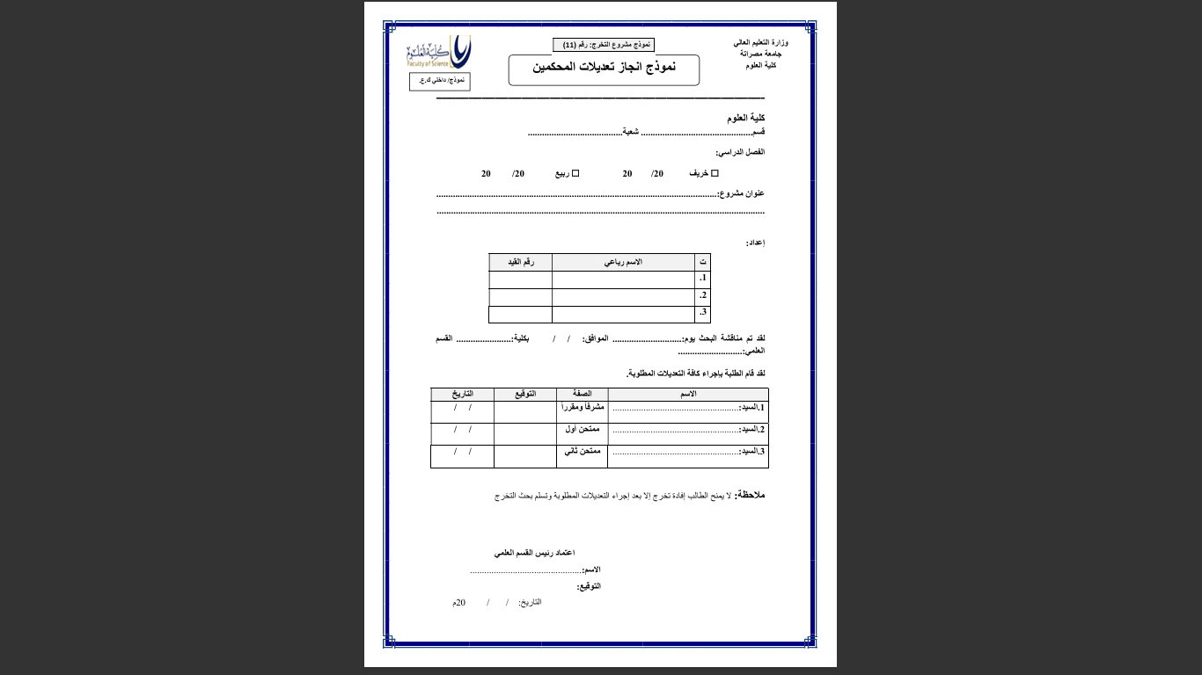

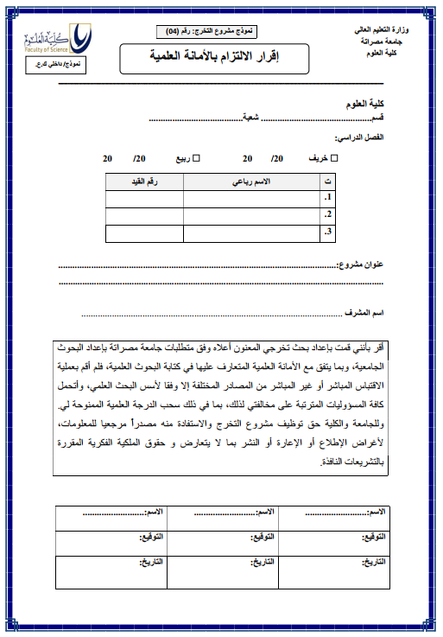

**بِسْمِ اللَّهِ الرَّحْمَنِ الرَّحِيمِ**

**﴿تكتب الاية القرآنية بالتشكيل﴾**

(سورة:....، الآية:.....)

# الإهـــــــداء Dedication

يكتب الاهداء في صفحة مستقلة

ترقم الصفحات التي تسبق المقدمة بالاحرف أ ب ج د (بدءً من الآية القرآنية إلى الملخص)

ابتداء من المقدمة يكون الترقيم بالارقام 1 2 3 .......

نوع الخط: Times New Roman

حجم الخط: العناوين الرئيسية 16 غامق، العناوين الفرعية 15 غامق، النص الاساسي 14

المسافة بين الاسطر 1.5 ، مع ضبط الاسطر

الهوامش العلوية والسفلية 2 سم . هامش يمين الصفحة 3.5 سم. هامش يسار الصفحة 2.5سم

# الــشــكــر والــتــقــديــر Acknowledgement

يكتب الشكر في صفحة مستقلة

# فهرس المحتويات Table of Contents

|  |  |  |
| --- | --- | --- |
| **ر.ت** | **المحتويات** | **رقم الصفحة** |
| 1 | عنوان رئيسي أول | 5 |
| 1.1 | عنوان فرعي أول | 5 |
| 1.1.1 | عنوان تحت فرعي أول | 5 |
| 2.1.1 | عنوان تحت فرعي ثان | 6 |

**أو آليا**

الآية القرآنية.............................................................................................................................أ

الإهـــــــداء Dedication ‌ب

الــشــكــر والــتــقــديــر Acknowledgement ‌ج

فهرس المحتويات Table of Contents ‌د

قائمة الجداول List of Tables ‌ه

قائمة الأشكال List of Figures ‌و

قائمة الاختصارات العلمية List of Abbreviations ‌ز

الملخص Abstract ‌ح

1.المقدمة Introduction 1

1.1. الهدف من الدراسة Aim of the Study 2

2. الدراسات السابقة Literature Review 3

3. المواد وطرائق العمل Materials and Methods 4

1.3. الكيماويات المستخدمة Chemicals 4

2.3. الحيوانات المختبرية Experimental Animals 4

3.3. تصميم التجربة Experimental Design 4

4.3. جمع عينات مصل الدم Collection of Serum Samples 4

5.3. التحليل الإحصائي Statistical Analysis 4

4. النتائج Results 5

5. المناقشة Discussion 6

6. الاستنتاج Conclusion 7

7. التوصيات Recommendations 8

8. المراجع References 9

9. الملاحق Appendices 10

10. Abstract..................................................................................................................... 11

# قائمة الجداول List of Tables

|  |  |  |
| --- | --- | --- |
| **ر.ت** | **عنوان الجدول** | **رقم الصفحة** |
| 1 | عنوان الجدول الأول | 7 |
| 2 | عنوان الجدول الثاني | 8 |
| 3 | عنوان الجدول الثالث | 9 |

# قائمة الأشكال List of Figures

|  |  |  |
| --- | --- | --- |
| **ر.ت** | **عنوان الشكل** | **رقم الصفحة** |
| 1 | عنوان الشكل الأول | 7 |
| 2 | عنوان الشكل الثاني | 8 |

# قائمة الاختصارات العلمية List of Abbreviations

|  |  |  |
| --- | --- | --- |
| **الترجمة** | **أصل الاختصار** | **الاختصار** |
| الوسط الغذائي آغار البطاطس بالدكستروز | Potato Dextrose Agar | PDA |
| منظمة الصحة العالمية | World Health Organization | WHO |

# الملخص Abstract

يساعد الملخص القارئ على رؤية النقاط الرئيسية لمشروع التخرج بوضوح، ويسلط الضوء على النقاط المهمة بالمشروع في حدود 250-300 كلمة، وأن يكون مكتوبًا بشكل واضح وسهل الفهم لجمهور واسع. على أن يراعى ذكر ملخصًا موجزًا عن خلفية الدراسة أو المقدمة وأهداف الدراسة، وطريقة العمل، والنتائج، والاستنتاجات الرئيسية للدراسة. ينبغي أن يُكتب الملخص بجمل كاملة، دون عناوين فرعية صريحة.

# 1.المقدمة Introduction

تبدأ المقدمة بنبذة عامة عن موضوع البحث، بحيث تمهد وتبرز وتوضح مشكلة البحث تحت الدراسة، ومبررات الدراسة. ويفضل ألا يزيد حجم المقدمة على %30من حجم مشروع التخرج. كما تحتوي المقدمة على أهمية البحث. يجب أن تحتوي الفقرة الأخيرة من المقدمة على الهدف أو الأهداف الدراسة. أو قد يكتب في صفحة مستقلة.

## الهدف من الدراسة Aim of the Study

# الدراسات السابقة Literature Review

يجب أن يتم استعراض الدراسات السابقة مع التركيز على الجوانب التالية: يتم التركيز على اختيار الدراسات الحديثة التي تم نشرها في عشر السنوات الآخيرة، كما يجب استخدام الدراسات التي ترتبط مباشرة بموضوع البحث. يفضل قراءة البحث كاملاً بدلاً من الاعتماد على الملخصات للحصول على تفاصيل أعمق وفهم أفضل للنتائج. وفي حال عدم وجود دراسات مباشرة حول موضوع البحث، ينبغي تقديم مبررات واضحة لذلك. يقوم الطالب أيضا بتوضيح ما الإضافة التي يمكن أن يقدمها مشروع تخرجه عن الدراسات السابقة.

# المواد وطرائق العمل Materials and Methods

يجب تقديم شرح واضح لجميع المواد وطرائق العمل (بما في ذلك التحليلات الإحصائية) وتصميمات التجارب المستخدمة بحيث يمكن للآخرين تكرار هذه التجارب والحصول على نتائج مماثلة. ويمكن تقسيم مواد وطرائق العمل إلى عناوين فرعية وتحت فرعية وفقًا لمنهجية البحث. يمكن أن تشمل وصف لمجتمع وعينة الدراسة، تصميم التجربة، والنموذج الرياضي للدراسة، وبرمجيات الحاسوب، والإجراءات المتبعة في الدراسة، ومعلومات عن الاستبيانات المستخدمة، وكذلك الاختبارات الإحصائية المستخدمة. وفيما يلي مثال لبعض العناوين الفرعية:

## 1.3. الكيماويات المستخدمة Chemicals

تكتب المواد الكيميائية المستخدمة الأساسية (المادة المحدثة للتأثير السلبي والمادة المضادة) مع مراعاة كتابة الاسم العلمي والشائع لها والصيغة الكيميائية. كذلك يذكر اسم الشركة المصنعة له. الجرعة المعطاة. المادة المستخدمة للإذابة.

## 2.3. الحيوانات المختبرية Experimental Animals

يكتب حيوان التجربة: نوع الحيوان، السلالة، الوزن او العمر او كلاهما، من اين تم الحصول عليه، ظروف التربية: حجم الاقفاص، ضوء، درجة الحرارة، الرطوبة، نوع الغذاء المستخدم

## تصميم التجربةExperimental Design

تقسيم المجموعات: عددها وحجم كل مجموعة . وصف لخط سير تجربة الدراسة مع توضيح مدة الدراسة

## 4.3. جمع عينات مصل الدمCollection of Serum Samples

يوصف الجزء العملي بشكل مختصر مع الإشارة للمراجع المرجعية للطرق العملية المتبعة. في حالة استخدام أجهزة يذكر مودل الجهاز والبلد المصنع

## 5.3. التحليل الإحصائي Statistical Analysis

يذكر البرنامج الإحصائي المستخدم لإجراءالتحاليل الإحصائية الخاصة بالدراسة، نوع التحليل الاحصائي ومستوى المعنوية للمقارنة

# النتائج Results

يجب أن يتضمن هذا القسم وصفًا وشرحًا دقيقاً وتفصيلياً للنتائج وعرضها باستخدام السرد والجداول والأشكال البيانية، بما يتناسب مع نوعية هذه النتائج. يتم توضيح الدلالة الإحصائية للفرق بين المعاملات ضمن التجربة مع تجنب الإفراط في تفسير النتائج. ويمكن تقسيم هذا القسم إلى عناوين فرعية وتحت فرعية.

يكتب عنوان الشكل وملاحظاته التوضيحية اسفل الشكل. في حين يكتب عنوان الجدول وملاحظاته أعلاه. وتكون الكتابة داخلها بخط 12

1.3 تأثيرمعاملة................

**جدول1:** تأثير ..................

|  |  |  |  |
| --- | --- | --- | --- |
| **المجموعة** |  |  |  |
| الضابطة Control | متوسط الحسابي ± الخطأ المعياري |  |  |
|  |  |  |  |
|  |  |  |  |
|  |  |  |  |

شكل1:تأثير .....................

# المناقشة Discussion

يتم في هذا الجزء مناقشة نتائج الدراسة الحالية وتفسيرها تفسيراً منطقياً ومقارنتها بنتائج دراسات سابقة سواء اتفقت أو اختلفت عنها، مع توضيح أوجه التطابق والاختلاف بينها وتحليل الأسباب وراء هذه الاختلافات مثل منهجية البحث أو التغيرات الزمنية...الخ. كما يتم خلال المناقشة وضع تفسيرات علمية لما توصل إليه الباحث من نتائج. كما بإمكان الطالب أن يدمج النتائج والمناقشة معا في جزء واحد بعنوان النتائج والمناقشة.

# الاستنتاج Conclusion

يفضل ألا تتجاوز الصفحة الواحدة. يكتب الاستنتاج كفقرة واحدة، أو يكتب على هيئة نقاط إذا تضمن المشروع مجموعة من الاستنتاجات.

# التوصيات Recommendations

تتضمن توصيات مشروع التخرج اقتراحات عملية أو نظرية بناءً على نتائج البحث. تهدف التوصيات إلى تحسين الواقع أو تطوير العمل البحثي في المستقبل.

# المراجع References

يتم اتباع نظام جمعية علماء النفس الأمريكية American Psychological Association (APA) الاصدار السابع في التوثيق على أن تكون المراجع مرتبة أبجديا في قائمة المراجع. كما يجوز للطالب استخدام نظام معهد مهندسي الكهرباء والإلكترونيات  Institute of Electrical and Electronics Engineers 2023 (IEEE 2023)، إذا سمح القسم العلمي بذلك.

تكون المراجع حديثة (آخر 10 سنوات) مع مراعاة خصوصية بعض المراجع.

# الملاحق Appendices

قد يحتاج الطالب لإدراج بعض البيانات والمستندات في مشروع تخرجه لكن يتعذر عليه وضعها في المتن، بسبب طولها أو عددها، أو نظرًا لأنها قد تؤثر سلبًا على تسلسل عرض موضوعات البحث. لذا يتم وضعها في جزء الملاحق. ومن أمثلة ذلك: وثائق، أو استمارات، أو استبانة، أو جداول التحليل الإحصائي أو الموافقة الأخلاقية.....الخ. يجب أن يكون لكل ملحق عنوان يوضح محتواه ويرقم ويكون قد أشير إليه داخل المتن.

# Abstract

يكتب الملخص باللغة الإنجليزية إذا كان مشروع التخرج باللغة العربية، أما إذا كان مشروع التخرج باللغة الإنجليزية يكتب الملخص باللغة العربية.



**State of Libya**

**Ministry of Education**

**Misurata University / Faculty of Science**

**………………. Department**

**Title**

Project submitted in partial fulfillment of requirements for the degree of Bachelor in……………………

Student name

Supervisor name

Semester